- Блочное зашифрование (расшифрование) предполагает разбиение исходного открытого (зашифрованного) текста на равные блоки, к которым применяется однотипная процедура зашифрования (расшифрования).
- При зашифровании сообщение разбивается на блоки одинаковой (фиксированной) длины (как правило – 64 или 128 битов)
- В случае если длина входного блока меньше, чем выбранный размер, блок удлиняется установленным способом
- Формула для расчёта левой и правой стороны: 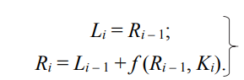
- Сеть Фейстеля состоит из S-подстановочных и перестановочных P-блоков
- Что происходит в S и P блоках?
В P-блоке происходит перестановка битов – увеличивает 32 бита до 48, повторяя некоторые из них; в S-блоке 6 входных битов переформируются на 4 выходных
- Рассеивание – если символ исходного текста изменён, то несколько или все символы в зашифрованном тексте будут изменены.
Перемешивание – должно скрыть отношения между зашифрованным текстом и ключом
- Общее правило выполнения больших (блочных?) шифров (формула)
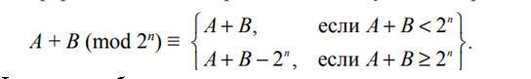
- Структура DES
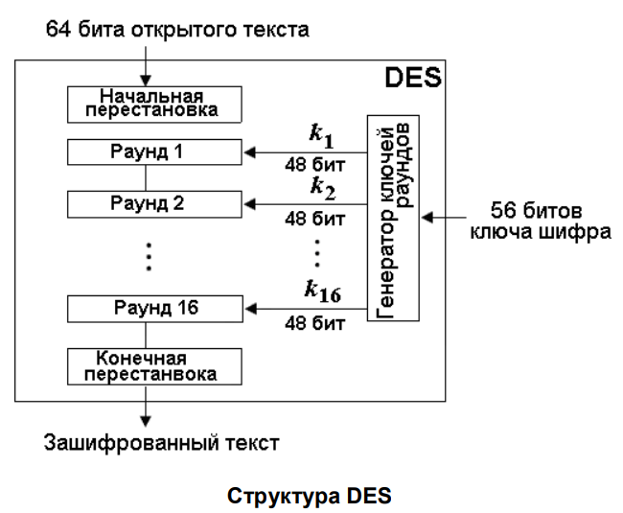
- Рисунок раунда
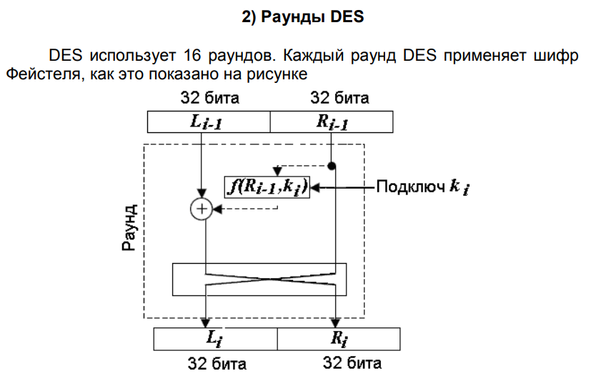
- Рисунок функции DES
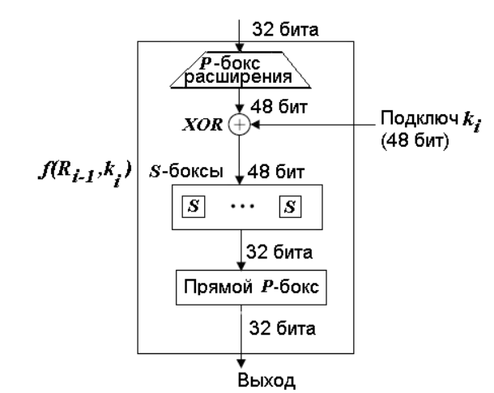
- Лавинный эффект – проявление зависимости всех выходных битов шифротекста от каждого входного бита открытого текста
- Слабые ключи – ключ, при котором все 16 подключей (K₁ … K₁₆) оказываются одинаковыми. Шифрование и расшифрование дают один и тот же результат. Х – 64-битный блок открытого текста. Имеется 4 слабых ключа.
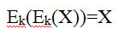
- Полуслабые ключи – пары ключей, которые порождают подключи в зеркальном порядке. Таких 6 пар.
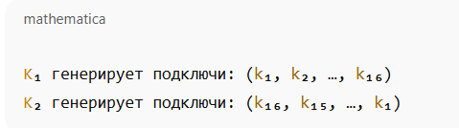
- Стандарт ГОСТ (суть и отличие от DES)
Шифр ГОСТ 28147–89 построен по тем же принципам, что и американский DES, однако по сравнению с DES он более удобен для программной реализации. В ГОСТ 28147–89 применяется более длинный ключ – 256 битов, здесь используются 32 раунда шифрования.

